# Pendahuluan

Hilangnya pengetahuan budaya bukan hanya proses yang telah terjadi di masa lalu; itu masih terjadi saat ini ketika akses ke sumber daya tradisional dan cara hidup tradisional terbatas dan dibatasi untuk generasi muda. Pengetahuan budaya tradisional adalah pengetahuan yang telah terakumulasi dari kontribusi dan pengalaman sejarah banyak generasi. Jelaslah bahwa memahami tradisi masa lalu dalam konteks, kedalaman, kompleksitas, dan keragaman yang benar, adalah untuk menegaskan kembali identitas budaya di masa sekarang.

Saat ini, perkembangan pesat dan adopsi teknologi digital seperti Internet dan teknologi seluler telah menciptakan peluang bagi pelestarian warisan budaya yang difasilitasi oleh teknologi ini. Pelestarian digital warisan budaya menawarkan cara-cara baru dan inovatif dari representasi pengetahuan warisan digital dan untuk menghubungkan orang-orang yang memiliki pengetahuan warisan dan orang lain yang ingin memperoleh pengetahuan budaya tersebut. Selain itu, sumber daya warisan budaya digital membuka jalur baru bagi para sarjana, anggota masyarakat, dan generasi muda khususnya, untuk mewakili, menyimpan, memperbaiki, mempertahankan, berbagi, dan terus berkontribusi untuk pengembangan lebih lanjut pengetahuan warisan budaya.

Warisan budaya adalah aspek dari pengalaman masa lalu yang membawa nilai penting bagi masyarakat, dan terus berubah secara dinamis seiring waktu [1, 2]. Warisan adalah kebalikan dari alam, dalam warisan itu adalah sesuatu yang telah dilatih dan dipelajari, sementara alam mengacu pada 'asli' [3]. Ini adalah bentuk warisan buatan manusia yang sering kaya konteks dan karena itu berkembang melalui proses yang panjang dan kompleks daripada dengan satu tindakan atau penciptaan [1, 4].

Benda-benda berwujud warisan budaya dikelola oleh bentuk materi di mana mereka dikodekan, disimpan, dan direplikasi. Masalah yang dihadapi dalam proyek digitalisasi budaya adalah pelestarian informasi di luar objek fisik yang sebenarnya, seperti informasi yang berhubungan dengan praktik dan kontekstual. Pengetahuan warisan budaya - khususnya, praktik dan tradisi budaya - berubah seiring waktu dan berkembang.

Tujuan utama dari penelitian ini adalah untuk mendokumentasikan dan berbagi informasi secara digital mengenai satu aspek dari warisan budaya Bali, yaitu alat musik tradisional atau gamelan. Sistem gamelan adalah bagian dari sistem instrumen musik tradisional Bali yang bervariasi dari satu kegiatan ke kegiatan lainnya dan tetap digunakan dalam komunitas Bali. Penulis mengubah pengetahuan budaya dan praktik terkait ke dalam bentuk eksplisit dan digital, agar publik dapat mengakses dan berbagi pengetahuan ini. Dalam penelitian ini, penulis membahas metode yang penulis gunakan untuk merancang, mengembangkan, mengimplementasikan, dan mengevaluasi sistem manajemen pengetahuan yang diperkaya secara semantik untuk mendokumentasikan dan berbagi satu aspek penting dari gamelan sebagai salah satu warisan budaya Bali.

# Desain, Pengembangan, dan Implementasi Sistem manajemen pengetahuan

Dalam penelitian penulis sebelumnya, penulis telah mengumpulkan sejumlah besar informasi dan yang telah berkontribusi pada pemahaman terperinci tentang sistem gamelan Bali dan keanekaragamannya melalui wawancara mendalam dengan pakar budaya Bali terpilih. Penulis telah mengusulkan kerangka klasifikasi pengetahuan berdasarkan prinsip budaya utama Bali (Tri Hita Karana dan Desa Kala Patra) untuk menangkap, mengklasifikasikan, dan mengatur kekayaan pengetahuan terkait gamelan [5]. Menggambar dari pendekatan wawancara mendalam, penulis keluar dengan spesifikasi gamelan rinci dan fitur. Lebih jauh lagi, penulis memodelkan domain gamelan dan mengembangkan ontologi gamelan untuk memberikan representasi abstrak dari pengetahuan domain gamelan yang dapat membantu pengguna untuk terlibat dengan sistem komputer dengan cara yang bermakna [6]. Banyak konten digital gamelan yang tersedia di sistem manajemen pengetahuan penulis diperoleh, dihuni, dan diorganisir oleh crowdsourcing berbasis komunitas yang datang di berbagai kabupaten di Bali [6].

Pengembangan sistem manajemen pengetahuan penulis menggunakan metode *prototyping* yang berfokus pada fungsionalitas penuh dari aspek-aspek utama artefak TI terakhir. Penulis menggunakan alat open source yang tersedia secara bebas dan mengintegrasikannya ke dalam arsitektur sistem manajemen pengetahuan penulis [6]. Penulis mengembangkan platform dari awal dengan tujuan memaksimalkan integrasi antara modul-modul yang penulis siapkan pada setiap tahap pengembangan prototipe. Penulis memecah aplikasi menjadi dua modul utama yang mendukung layanan berikut:

* Penjelajahan: memungkinkan pengguna untuk menjelajah berbagai bagian ontologi dengan menavigasi melalui hierarki klasifikasi gamelan.
* Pencarian: memungkinkan pengguna membuat kueri yang berkaitan dengan satu atau lebih atribut instrumen gamelan atau praktik sebagai input, dan menampilkan atribut yang dipilih untuk output.

Adalah penting bahwa penampilan dan tingkat kesalahan prototipe diterima oleh pengguna potensial. Selama tahap awal pengembangan sistem manajemen pengetahuan, penulis fokus pada pengembangan prototipe mid-delity dengan antarmuka pengguna grafis (GUI) untuk mendemonstrasikan dan mengomunikasikan ide, dan untuk menyediakan rancangan fungsi instrumen. Alat dan metode prototipe menengah berfokus pada kemudahan produksi serta detail pendukung desain untuk manipulasi langsung. Juga, informasi terperinci tentang fungsionalitas, navigasi, dan tata letak konten disajikan tanpa melibatkan perincian tentang pemrograman [7]. Untuk merealisasikan artefak penulis, alat prototyping JustInMind1 digunakan untuk memungkinkan penulis untuk mensimulasikan dan menyajikan prototipe baik dari server (tanpa koneksi Internet) atau, dengan mengunggah objek ke layanan cloud, pengguna dapat mencoba dan mengalaminya menggunakan browser web melalui Internet. Dalam mengembangkan prototipe mid-delity sistem manajemen pengetahuan menggunakan alat JustInMind, penulis mengadopsi langkah-langkah dan metode yang diusulkan oleh Engelberg dan Seffah [7] (lihat Gambar 1).

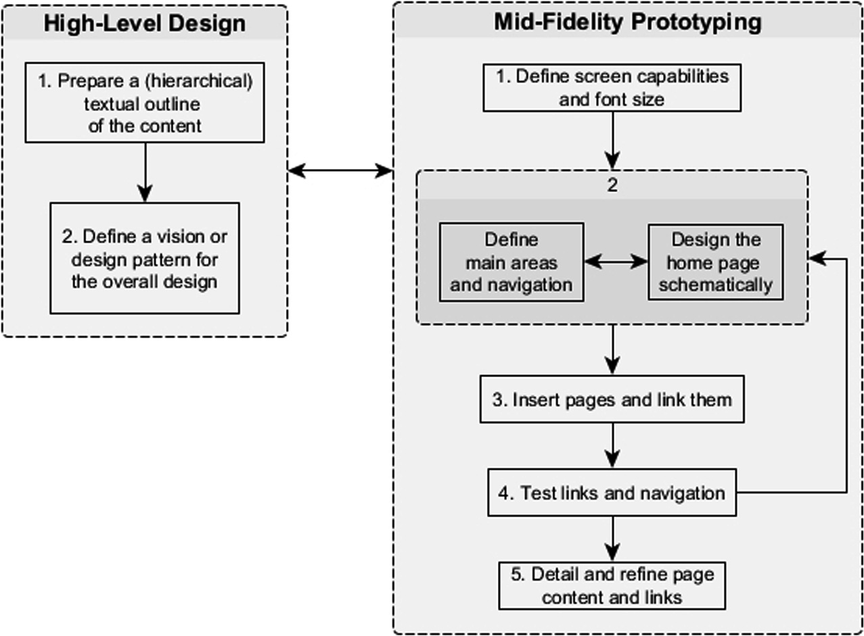

Setelah semua langkah dan iterasi dari proses desain prototipe selesai, penulis mendemonstrasikan artefak kepada para peneliti untuk umpan balik dan persetujuan. Ini diikuti oleh pengembangan sistematis artefak TI yang sebenarnya.

Sistem manajemen pengetahuan gamelan Bali dikembangkan untuk memudahkan tugas melestarikan warisan budaya, khususnya gamelan Bali, dan untuk memungkinkan orang menjelajahi dan menelusuri pengetahuan ini. Sistem manajemen pengetahuan yang diperkaya semantik ini sangat bergantung pada ontologi gamelan. Ontologi gamelan dihuni dalam penelitian sebelumnya [6].

Fasilitas Penjelajahan

Modul penjelajahan yang penulis kembangkan memungkinkan pengguna untuk menjelajahi informasi gamelan yang tersedia di sistem manajemen pengetahuan dengan mengikuti satu tautan menarik ke tautan lainnya, biasanya dengan tujuan pasti tetapi tanpa strategi pencarian yang terencana. Lebih jauh lagi, dengan menggunakan modul ini memungkinkan pengguna untuk menavigasi aktivitas penjelajahan ke bagian lain dari hirarki klasifikasi gamelan.

Halaman depan modul ini akan memberikan pengguna ringkasan tentang penggolongan gamelan berdasarkan peran dalam Panca Yadnya. Proses perhitungan menghitung jalur transitif properti objek di OWL (thk: isUsedIn) dan jumlah instance di setiap bagian Panca Yadnya. Lebih lanjut, jumlah instance diklasifikasi dan diorganisir oleh barungan gamelan, lihat permintaan SPARQL terhadap triple store RDF di bawah ini.

Fasilitas pencarian dikembangkan untuk memberikan fleksibilitas kepada pengguna untuk menemukan sumber daya digital yang relevan dengan membangun beberapa kriteria untuk permintaan. Pertama, pengguna harus memilih satu permintaan keluaran: dengan kata lain, apa yang mereka cari. Misalnya, pengguna mungkin ingin mengetahui nama gamelan, jumlah instrumen yang termasuk ke dalam gamelan, jumlah orang yang memainkan gamelan, cara memainkan instrumen gamelan, dan sebagainya. Kedua, pengguna harus memilih setidaknya satu filter kueri input, sehingga sistem manajemen pengetahuan dapat mencari sumber daya yang tersedia menggunakan hubungan semantik dari kueri yang dibuat. Misalnya, menemukan gamelan yang digunakan untuk aktivitas manusa yadnya, yang dimainkan oleh 10 orang atau lebih, dengan jumlah instrumen gamelan 10 atau lebih, dan sebagainya. Dengan memberikan lebih banyak kriteria untuk pencarian, sistem akan mencoba mengikuti tautan semantik untuk setiap kriteria (kelas, properti objek, properti data, dan instance) yang tersedia di sistem manajemen pengetahuan (lihat kode program di bawah ini untuk contoh permintaan dan Gbr. 3 menunjukkan antarmuka pengguna grafis dari fasilitas pencarian).

Seperti yang ditunjukkan pada Gambar. 3, pengguna harus memilih setidaknya satu permintaan filter keluaran dan dapat memilih lebih dari satu permintaan filter input untuk membangun kueri semantik di sistem manajemen pengetahuan. Di sisi kanan antarmuka, penulis mencetak kueri SPARQL saat sistem mengeksekusi kueri pengguna. Output ini digunakan untuk tujuan penelitian, untuk memeriksa apakah sistem melakukan permintaan yang benar.

# Demonstrasi dan Evaluasi Sistem

Tujuan dari evaluasi ini adalah untuk memahami apakah pengguna menemukan sistem manajemen pengetahuan bermanfaat dan bermanfaat dari perspektif belajar tentang gamelan Bali dan praktik terkait. Evaluasi ini dirancang untuk menilai persepsi pengguna tentang kegunaan dan kemudahan penggunaan sistem manajemen pengetahuan. Kegunaan yang dirasakan didefinisikan sebagai "sejauh mana seseorang percaya bahwa menggunakan sistem tertentu akan meningkatkan kinerja pekerjaannya" [8, hal. 320]. Persepsi kemudahan penggunaan mengacu pada "sejauh mana seseorang percaya bahwa menggunakan sistem tertentu akan bebas dari upaya" [8, hal. 320]. Bagian berikut menjelaskan secara terperinci proses evaluasi dan analisis.

## Peserta dan Pengumpulan Data

Proses rekrutmen dan evaluasi peserta ditunjukkan pada Gambar. 4. Setelah peserta setuju untuk mengambil bagian dalam penelitian ini, mereka dimasukkan melalui sesi pelatihan singkat menggunakan video tutorial yang penulis sediakan di sistem manajemen pengetahuan. Video tutorial menguraikan langkah-langkah yang diperlukan untuk penelitian ini. Setelah menonton video tutorial, semua peserta diminta untuk memberikan persetujuan online mereka dan kemudian melakukan berbagai tugas penelusuran dan pencarian menggunakan fitur dan fasilitas yang tersedia di sistem manajemen pengetahuan. Akhirnya, semua peserta diundang untuk menjawab satu set pertanyaan kecil mengenai kegunaan dan kemudahan penggunaan sistem manajemen pengetahuan.

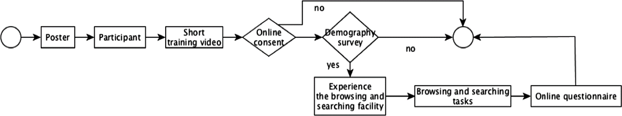

Data yang digunakan dalam penelitian ini dikumpulkan menggunakan kuesioner online yang penulis kembangkan, dan data yang dikumpulkan dicatat di portal. Studi ini dilakukan selama beberapa sesi atau hari untuk memungkinkan penulis meningkatkan kinerja sistem ketika para peserta melaporkan bug di sistem manajemen pengetahuan. Sebelum evaluasi dimulai, semua peserta diminta untuk menonton video tutorial yang disediakan di sistem manajemen pengetahuan. Video tutorial memberi tahu peserta tentang cara kerja sistem dan apa yang harus dilakukan peserta selama studi. Video tutorial menjelaskan cara menggunakan penjelajahan semantik dan fasilitas pencarian semantik di sistem manajemen pengetahuan. Pengoperasian pencarian semantik sangat berbeda dengan layanan pencarian berbasis teks dan kata kunci yang umumnya tersedia di banyak aplikasi Web. Untuk pencarian berbasis teks, pengguna mengetik string teks apa pun dan sistem akan mencocokkannya dengan data yang tersedia. Namun, dalam pencarian semantik penulis, pengguna hanya memilih kelas dan instance yang tersedia yang merupakan bagian dari ontologi dan penyimpanan data RDF.

Setelah langkah-langkah di atas selesai, peserta diminta untuk melakukan dua set tugas. Pertama, peserta diminta untuk melakukan lima tugas penjelajahan (eksplorasi World Wide Web dengan mengikuti satu tautan menarik ke yang lain) pada modul penjelajahan (Gbr. 5). Di setiap tugas penjelajahan, peserta diminta untuk menjawab pertanyaan dengan membuat dua elemen kueri menggunakan modul penjelajahan sistem manajemen pengetahuan. Ini adalah contoh pertanyaan penjelajahan:

* Sebutkan dua (2) nama gamelan yang digunakan untuk kegiatan manusa yadnya!

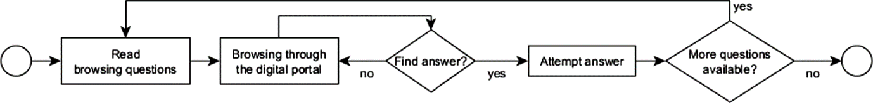

Kedua, peserta diharapkan untuk melakukan lima tugas pencarian (meminta sepotong informasi dari database) menggunakan modul pencarian sistem manajemen pengetahuan. Agar dapat menjawab pertanyaan menggunakan fasilitas pencarian, para peserta diminta untuk membangun dua atau lebih elemen dari query sebagai filter input dan membentuk satu query kategori dari hirarki kultul ontologi sebagai filter output (Gbr. 6), dan ikuti dengan mengklik tombol pencarian. Ini adalah contoh dari pertanyaan pencarian:

* Sebutkan dua (2) nama instrumen yang termasuk ke dalam gamelan, di mana instrumen terdapat dua (2) di setiap gamelan, arah pemasangannya berdampingan, dan memiliki 10 bilah!

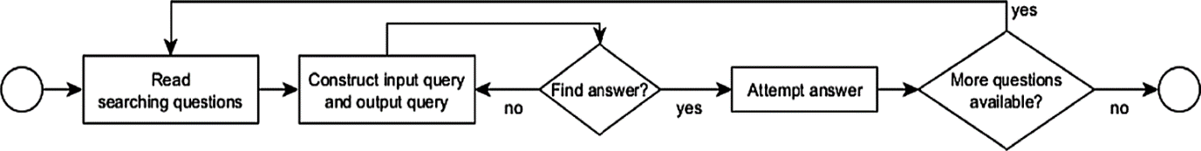

Pada tahap pertama evaluasi, penulis melakukan studi percontohan dengan kelompok kecil peserta untuk melihat apakah pengguna dapat berhasil menyelesaikan tugas menggunakan sistem manajemen pengetahuan. Berdasarkan sampel partisipan yang kecil ini, penulis memeriksa apakah kesalahan yang signifikan disebabkan oleh bug dalam sistem. Menggunakan data ini, penulis melakukan debug dan membuat beberapa penyesuaian ke sistem manajemen pengetahuan sebelum mengundang lebih banyak peserta untuk melakukan evaluasi.

Setelah melakukan tugas penelusuran dan pencarian, semua peserta diundang untuk menjawab serangkaian pertanyaan kecil mengenai kemudahan penggunaan dan kegunaan sistem manajemen pengetahuan. Penulis mengadopsi kuesioner yang dibangun oleh Davis [8], di mana penulis fokus pada dua dimensi: persepsi kegunaan (PU) dan persepsi kemudahan penggunaan (PE). Kegunaan yang dirasakan (PU) terdiri dari lima item:

* Menggunakan sistem manajemen pengetahuan akan memungkinkan saya menyelesaikan tugas lebih cepat.
* Menggunakan sistem manajemen pengetahuan akan meningkatkan kinerja tugas saya.
* Menggunakan sistem manajemen pengetahuan akan meningkatkan efektivitas saya dalam melakukan tugas-tugas saya.
* Menggunakan sistem manajemen pengetahuan akan membuat lebih mudah untuk melakukan tugas saya.
* Saya akan menemukan sistem manajemen pengetahuan berguna untuk menyelesaikan tugas saya.

Persepsi kemudahan penggunaan (PE) terdiri dari tiga item:

* Saya akan menemukan mudah untuk mendapati sistem manajemen pengetahuan melakukan apa yang saya inginkan.
* Saya akan menemukan sistem manajemen pengetahuan fleksibel untuk berinteraksi.
* Akan mudah bagi saya untuk menjadi terampil dalam menggunakan sistem manajemen pengetahuan.

Item diukur menggunakan skala Likert 7 poin (sangat setuju = 7, setuju = 6, agak setuju = 5, tidak setuju maupun tidak-setuju (netral) = 4, agak tidak setuju = 3, tidak setuju = 2, dan sangat tidak setuju = 1). Selain itu, peserta diundang untuk menambahkan komentar dan saran lebih lanjut jika mereka mau.

Selain dari dua konstruksi (PU dan PE), penulis menambahkan pertanyaan tambahan untuk menentukan apakah tutorial video (VT) yang penulis sediakan membantu peserta untuk memahami dan melakukan tugas mereka:

* Video tutorial yang disediakan bermanfaat bagi saya untuk memahami penggunaan sistem manajemen pengetahuan.
* Mudah bagi saya untuk memahami materi video tutorial yang disediakan.

Metode penerjemahan kembali [9] diadopsi untuk memastikan keandalan instrumen dalam berbagai bahasa sumber. Dengan demikian, semua pertanyaan dalam kuesioner diberikan dalam bahasa Indonesia karena peserta yang dituju fasih dalam berbahasa Indonesia.

## Analisis dan Hasil Data

### Tugas Penelusuran

Semua kegiatan dan interaksi para peserta dengan sistem manajemen pengetahuan, seperti waktu di mana pengguna online memulai dan menyelesaikan tugas-tugas, dicatat secara otomatis dalam file log. File log digunakan untuk menganalisis keampuhan sistem manajemen pengetahuan dan tingkat kemudahan penggunaan serta kegunaan informasi portal oleh para peserta. Setelah peserta selesai melakukan tugas penelusuran, penulis menandai masing-masing kiriman. Penulis mengklasifikasikan skim penandaan menjadi tiga kategori:

* Salah. Skor ini diberikan ketika peserta tidak memberikan jawaban yang benar untuk tugas yang diberikan.
* Sebagian benar. Skor ini diberikan ketika jawaban cocok dengan kriteria yang diperlukan.
* Sepenuhnya benar. Skor ini diberikan jika peserta memiliki jawaban yang sepenuhnya benar untuk pertanyaan itu.

### Tugas Pencarian

Mirip dengan tugas penjelajahan, penulis menandai setiap jawaban yang dicoba oleh peserta. Penulis menggunakan skala yang sama (salah, sebagian benar, dan sepenuhnya benar) seperti yang digunakan untuk tugas penelusuran untuk mengevaluasi jawaban.

### Manfaat yang Dipersepsi dan Kemudahan Penggunaan yang Dipersepsi

Setelah semua peserta menyelesaikan tugas penelusuran dan pencarian, mereka diundang untuk menjawab serangkaian pertanyaan kecil terkait dengan manfaat yang dirasakan dan kemudahan penggunaan sistem manajemen pengetahuan. Untuk menganalisis hasil kuesioner, analisis statistik berikut dilakukan dengan menggunakan SPSS:

* Analisis Ukuran Kecukupan Sampel Kaiser-Meyer-Olkin (KMO) dilakukan untuk memastikan bahwa ada variabilitas yang memadai dan tinggi dalam data yang dikumpulkan untuk analisis faktor.
* Bartlett Test of Sphericity dilakukan untuk memastikan bahwa item-item instrumen berkorelasi cukup.
* Uji reliabilitas (Cronbach's alpha) dilakukan untuk menemukan konsistensi internal di antara item.
* Uji-t Satu-Sampel (One-sample t-test) dilakukan untuk menentukan apakah sistem dianggap mudah digunakan dan bermanfaat.
* Analisis komponen utama dengan rotasi varimax dilakukan pada data yang dikumpulkan. Metode ini digunakan untuk menentukan jumlah faktor atau komponen utama yang harus dipertahankan.

Kaiser-Meyer-Olkin Measure of Sampling (KMO) dan Bartlett's Test of Sphericity adalah ukuran kecukupan sampel yang direkomendasikan untuk memeriksa rasio kasus-terhadap-variabel untuk analisis yang dilakukan. Sedangkan keandalan item dinilai dengan alpha Cronbach.

Untuk memudahkan interpretasi dan untuk menilai persepsi pengguna terhadap portal, penulis membuat skor rata-rata peserta pada masing-masing dari dua item komponen di atas (PU dan PE). Juga, karena sifat eksplorasi dari elemen penelitian ini, penulis memperlakukan skor di atas dengan bobot yang sama [11].

### Sumber Daya Tutorial Multimedia

Seperti disebutkan sebelumnya, penulis menambahkan dua pertanyaan tambahan selain dari kegunaan yang dirasakan dan kemudahan penggunaan yang dirasakan. Pertanyaan tambahan ini bertujuan untuk menilai apakah tutorial video yang diberikan (VT) membantu pengguna untuk menyelesaikan tugas penelusuran dan pencarian. Mirip dengan PU dan PE, keandalan item dinilai dengan alpha Cronbach untuk menemukan konsistensi internal antara item.

Terlepas dari pertanyaan tentang kemudahan penggunaan, kegunaan, dan sumber daya tutorial multimedia, penulis menambahkan pertanyaan tambahan untuk menangkap komentar dan saran masing-masing pengguna untuk peningkatan lebih lanjut.